МИНИСТЕРСТВО ОБРАЗОВАНИЯ И НАУКИ РФ

ФЕДЕРАЛЬНОЕ ГОСУДАРСТВЕННОЕ АВТОНОМНОЕ ОБРАЗОВАТЕЛЬНОЕ

УЧРЕЖДЕНИЕ ВЫСШЕГО ОБРАЗОВАНИЯ

«САНКТ-ПЕТЕРБУРГСКИЙ ПОЛИТЕХНИЧЕСКИЙ УНИВЕРСИТЕТ

ПЕТРА ВЕЛИКОГО»

Кафедра «Физика и технология наноструктур»

ОТЧЕТ

по лабораторной работе №4

по дисциплине: «Обработка результатов эксперимента»

Тема: выявление переменных систематических погрешностей.

Вариант №5.

|  |  |  |
| --- | --- | --- |
|  | Исполнитель: | Жильцов Н.С.,  студент группы 33413/1 |
|  | Преподаватель: | В.В.Журихина,  проф. кафедры  ФиТН |

Санкт-Петербург

2017 г.

1. ЗАДАЧИ РАБОТЫ

* Сделать вывод о наличии изменяющейся во времени случайной погрешности результатов измерений.
  + Графическим методом.
  + Используя критерий Аббе.
  + Критерием Фишера оценить наличие систематического расхождения между сериями результатов.

2. МЕТОДИКА РЕШЕНИЯ

1. Подразумевая наличие постоянной систематической погрешности, необходимо сместить случайную величину на её среднее значение.
2. Метод Аббе:
   * Вычислить значение дисперсии $S^{2}= \frac{1}{n-1} \sum_{i=1}^{n}{{(x_{i}- \overline{x})}^{2}}$.
   * Вычислить значение $Q^{2}= \frac{1}{2(n-1)} \sum_{i=2}^{n}{{(x_{i}- x_{i-1})}^{2}}$.
   * Сравнить значение v = $\frac{S^{2}}{Q^{2}}= 0.0891$ с табулированным критическим = 0.2950. Вывод: попадание в критическую область при любом табулированном уровне значимости.
3. Метод Фишера:
   * Обозначим S = число серий по n = число измерений в каждой.

.

* + Вычислить значение ${(σ_{BC})}^{2}= \frac{1}{S}\sum_{j=1}^{s}{(\frac{1}{n-1}\sum_{i=1}^{n}{{(x_{ji}- \overline{x_{j}})}^{2}})}$ = 0.0854
  + Вычислить значение ${(σ_{МC})}^{2}= \frac{1}{S-1}\sum_{j=1}^{s}{n{(\overline{x_{j}}- \overline{x})}^{2}}$ = 0.2732
  + Вычислить величину критерия Фишера F = $\frac{{(σ_{МC})}^{2}}{{(σ_{BC})}^{2}}$ = 3.1971
  + Сравнить с табулированными критическими значениями. Вывод: результат попадает в критическую область по уровню значимости 5% и минует её по уровню 1%.

3.ПОЛУЧЕННЫЕ РЕЗУЛЬТАТЫ.

Исключено систематическое отклонение.

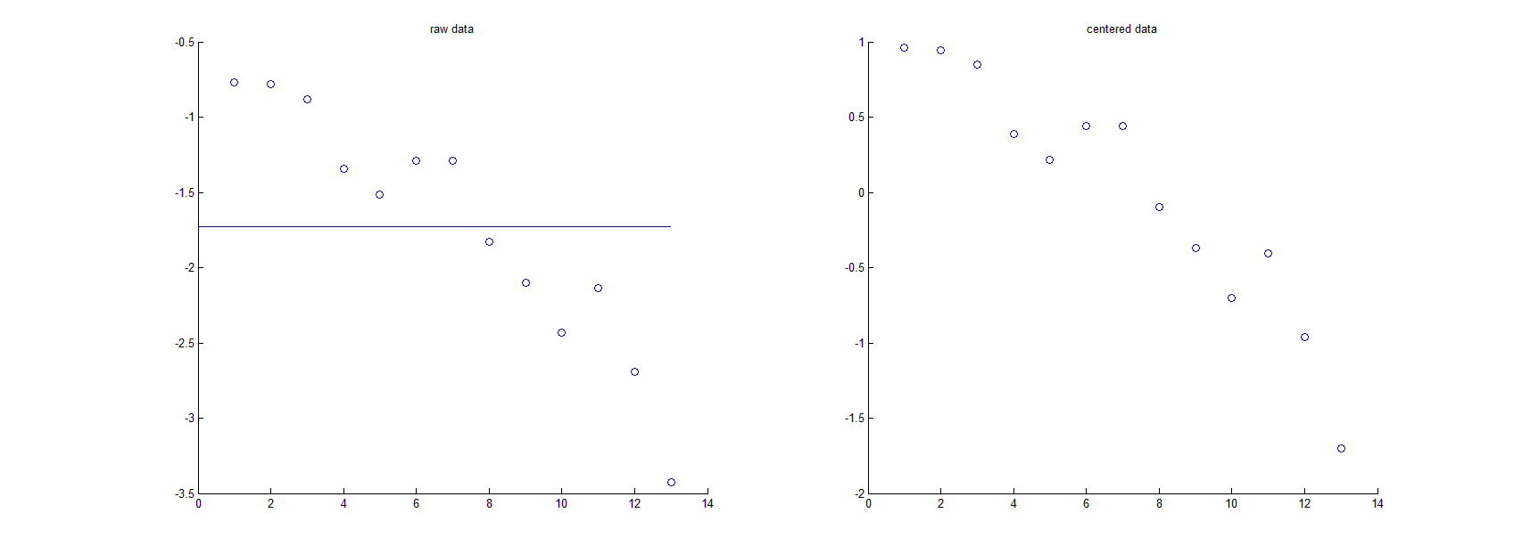

Рисунок 1 – Необработанные данные (слева) и центрированные (справа).

Метод Аббе выявил наличие систематической погрешности.

Метод Фишера выявил достаточно сильное систематическое расхождение между сериями, но по уровню значимости 1% его нельзя считать критическим.

4.ПРИЛОЖЕНИЕ.

Распечатка использованного кода среды MATLAB.

%lab 4, Жильцов Никита, var = 5

clear all

clc

%graphical

load A5.DAT

global n

n = length(A5)

x = 1:(n);

subplot(1,2,1);

scatter(x, A5);

xp = [0 n];

tmp = mean(A5);

yp = [tmp tmp];

line(xp, yp);

title('raw data');

data = A5 - tmp;

subplot(1,2,2);

scatter(x, data);

title('centered data');

%abbe

method = strcat('Abbe')

s2 = std(A5);

q2 = (mean(diff(A5).^2))/2;

v = q2/s2

vCritical = 0.295

if v < vCritical

verdict = strcat('Critical at level 0.001')

else

verdict = strcat('Non critical at level 0.001')

end

strcat('correct answer: v = 0.11')

%fisher

method = strcat('Fisher')

clear all

global F5

load F5.dat

global n

[n, s] = size(F5)

k1 = s - 1

k2 = n*s - s

global xj

xj = mean(F5, 1);

global xm

xm = mean(mean(F5))

sigmaBC2 = mean(arrayfun(@rowBC,(1:s)))

sigmaMC2 = sum(arrayfun(@rowMC,(1:s)))/(s-1)

F = sigmaMC2/sigmaBC2

FCritical = 2.53

if F > FCritical

verdict = strcat('Critical at level 0.05')

else

verdict = strcat('Non critical at level 0.05')

end

FCritical = 3.7

if F > FCritical

verdict = strcat('Critical at level 0.01')

else

verdict = strcat('Non critical at level 0.01')

end

correctAnswer = 3.20

%EOF

function out = rowBC(i)

%ROWBC calculates (x(i, j) - xj)^2 for row i

global F5

global xj

[n, s] = size(F5);

out = ((sum((F5(i,:) - xj).^2))/(n-1));

end

%EOF

function out = rowMC(j)

%ROWMC calculates i item of MC sum

global xj

global n

global xm

out = n*((xj(j) - xm)^2);

end

%EOF

Распечатка вывода результата работы программы:  
n =

13

method =

Abbe

v =

0.0891

vCritical =

0.2950

verdict =

Critical at level 0.001

ans =

correct answer: v = 0.11

method =

Fisher

n =

6

s =

6

k1 =

5

k2 =

30

xm =

0.6675

sigmaBC2 =

0.0854

sigmaMC2 =

0.2732

F =

3.1971

FCritical =

2.5300

verdict =

Critical at level 0.05

FCritical =

3.7000

verdict =

Non critical at level 0.01

correctAnswer =

3.2000

>>